Caso não possua nenhuma conta GIT.  
Você pode acessar <https://github.com/join> para criar uma.

Preencha seus dados pessoais.

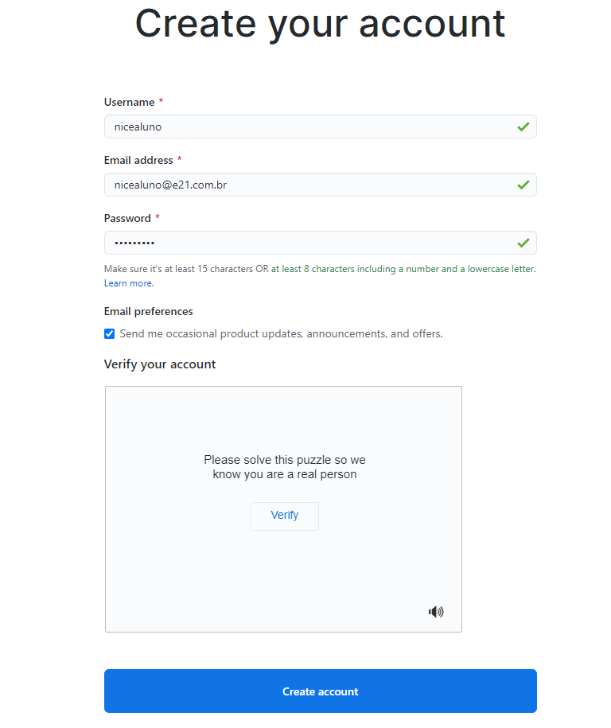

Resolva o quebra-cabeças e prossiga na criação de sua conta, feito isso verifique o email de seu cadastro e confirme qualquer solicitação de confirmação de cadastro.

Tudo pronto? Alguma dúvida?

Estando autenticado no site, crie um novo repositório.

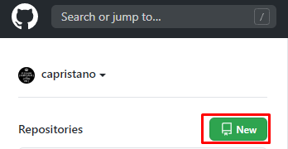

Você irá para a tela a seguir, pra facilitar deixe o repositório **público**, e para as configurações de ‘.gitignore’ selecione Maven, como nossos códigos são para fins de estudo, não adicione nenhuma licença. As demais configurações ficam a seu critério de organização.

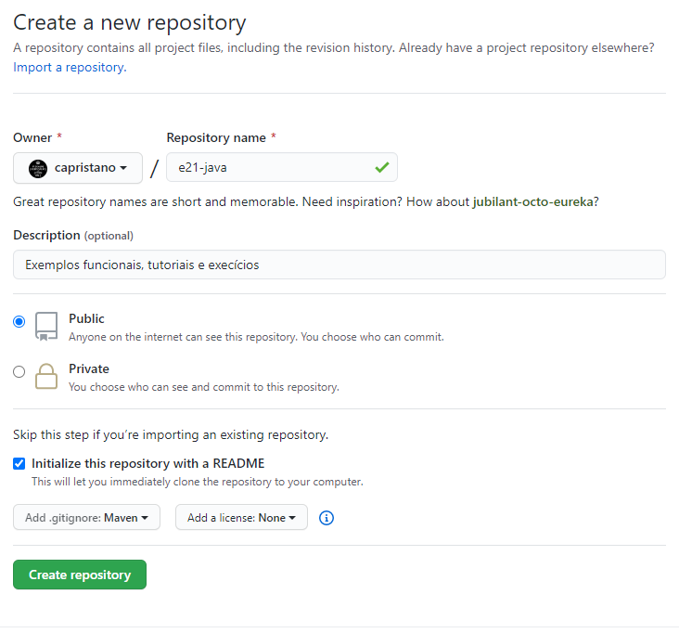

Seu repositório está pronto!

Você estará nesta página, mantenha ela aberta no seu navegador.

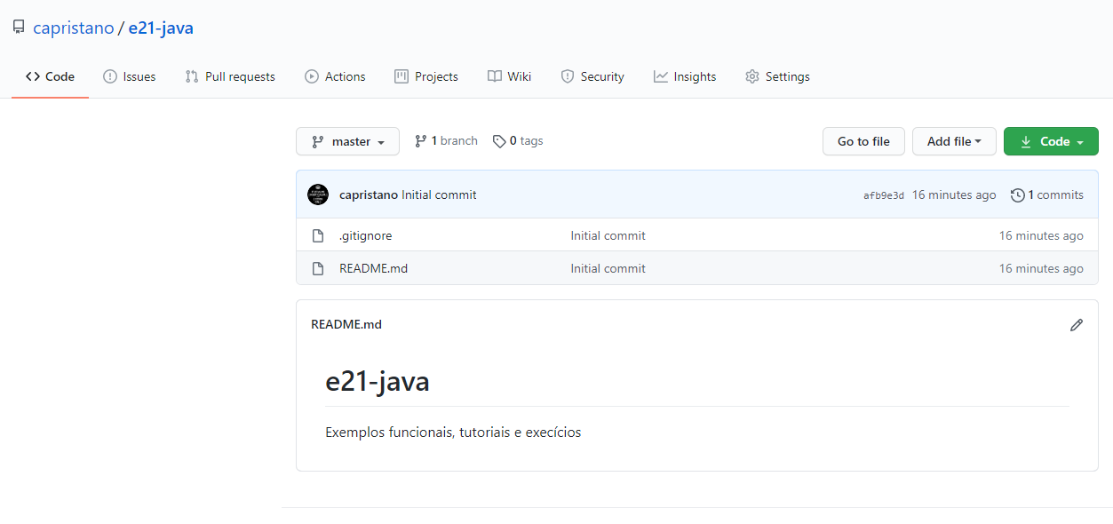

Agora vamos deixar esse repositório ou pasta acessível no seu computador. Acesse <https://git-scm.com/download/win> e faça o download do GIT e instale a versão que seja mais adequada para seu computador, acompanhando os passos de instalação tenha certeza de instalar o **Git Bash**.

Crie uma pasta no seu sistema operacional, onde ficarão seus códigos, da maneira como achar melhor e mais organizado, porém nunca baixe seus códigos fontes diretamente no disco local, pois podem ocorrer problemas de permissão e acesso.

Na pasta que você escolheu colocar seus códigos fontes, clique com o botão direito, em seguida abra o Git Bash.

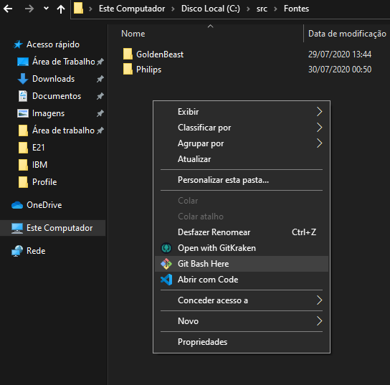

Uma tela similar a esta abaixo será apresentada.

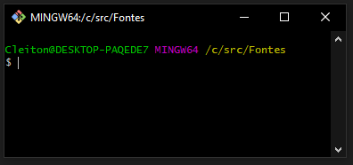

Nesta tela digite o comando com o seu nome completo: git config --global user.name "Fulano de Tal"

Ainda no Git Bash, digite o seguinte comando com seu e-mail: git config --global user.email [fulanodetal@exemplo.br](mailto:fulanodetal@exemplo.br)

Confirme seus dados com o comando: git config –list

Algo similar será apresentado.

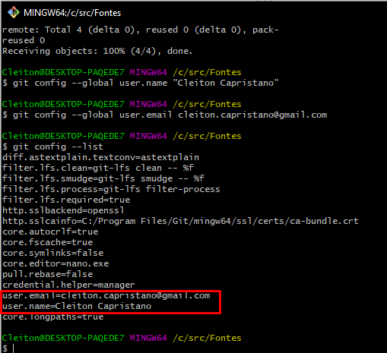

Na pagina Web que mantivemos aberta clique no botão verde, em seguida copie o conteúdo conforme o que está selecionado abaixo.

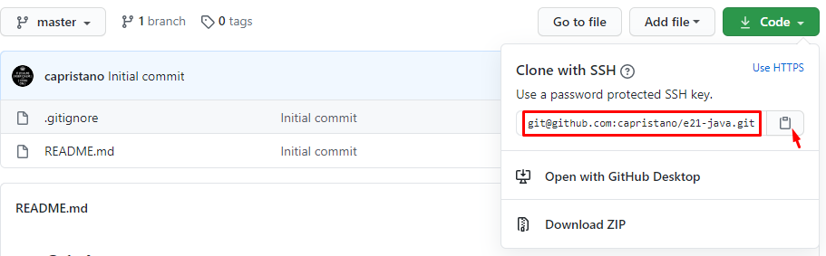

Digite o comando ‘git clone’ no terminal (Git Bash) conforme o conteúdo que copiou anteriormente, e aperte a tecla ‘enter’.

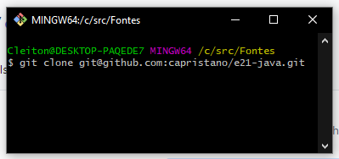

Se tudo ocorreu certo, algo similar será apresentado.

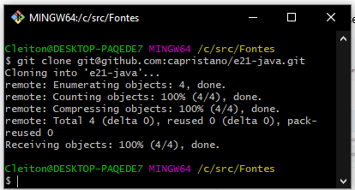

Sua pasta foi criada, agora qualquer alteração que fizer dentro deste repositório baixado, pode ser enviado para seu repositório no site do Git Hub, neste nosso exemplo visível para qualquer pessoa.

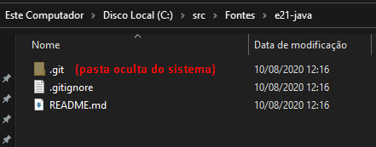

Caso você altere qualquer coisa dentro desta pasta e queira enviar as alterações para seu repositório na internet, abra o terminal dentro da sua pasta.

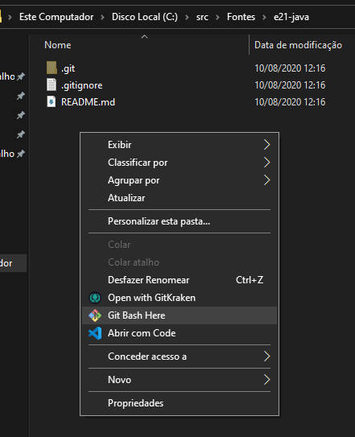

Em seguida efetue os seguintes comandos básicos, seguindo a mesma ordem.

Para adicionar todas as alterações feitas no repositório:

git add .

Para efetuar um ‘commit’ das alterações, ou seja, consolidar no seu repositório local.

git commit -m “qualquer comentário referente minhas alterações”

Para finalmente enviar suas alterações:

git push origin master

Caso seja solicitada uma autenticação de usuário e senha, informe seu usuário e senha cadastrados no github.

Algo similar será apresentado:

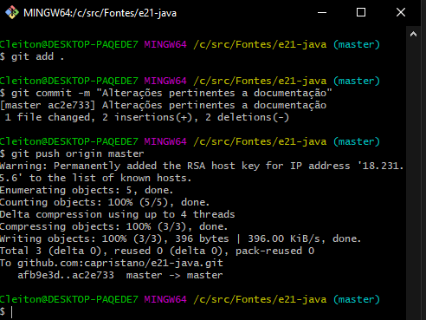

Caso você faça alterações diretamente no repositório online, e queira baixar essas alterações, digite o comando:

git pull origin master

O mesmo é válido caso você baixe o repositório do professor, e este faça alterações no repositório, para você obter essas alterações, utilize o mesmo comando, isso será essencial para as aulas.

Exercício 1

Baixe o repositório do professor na pasta que achar melhor, com o comando:

git clone https://github.com/capristano/e21-java-angular.git